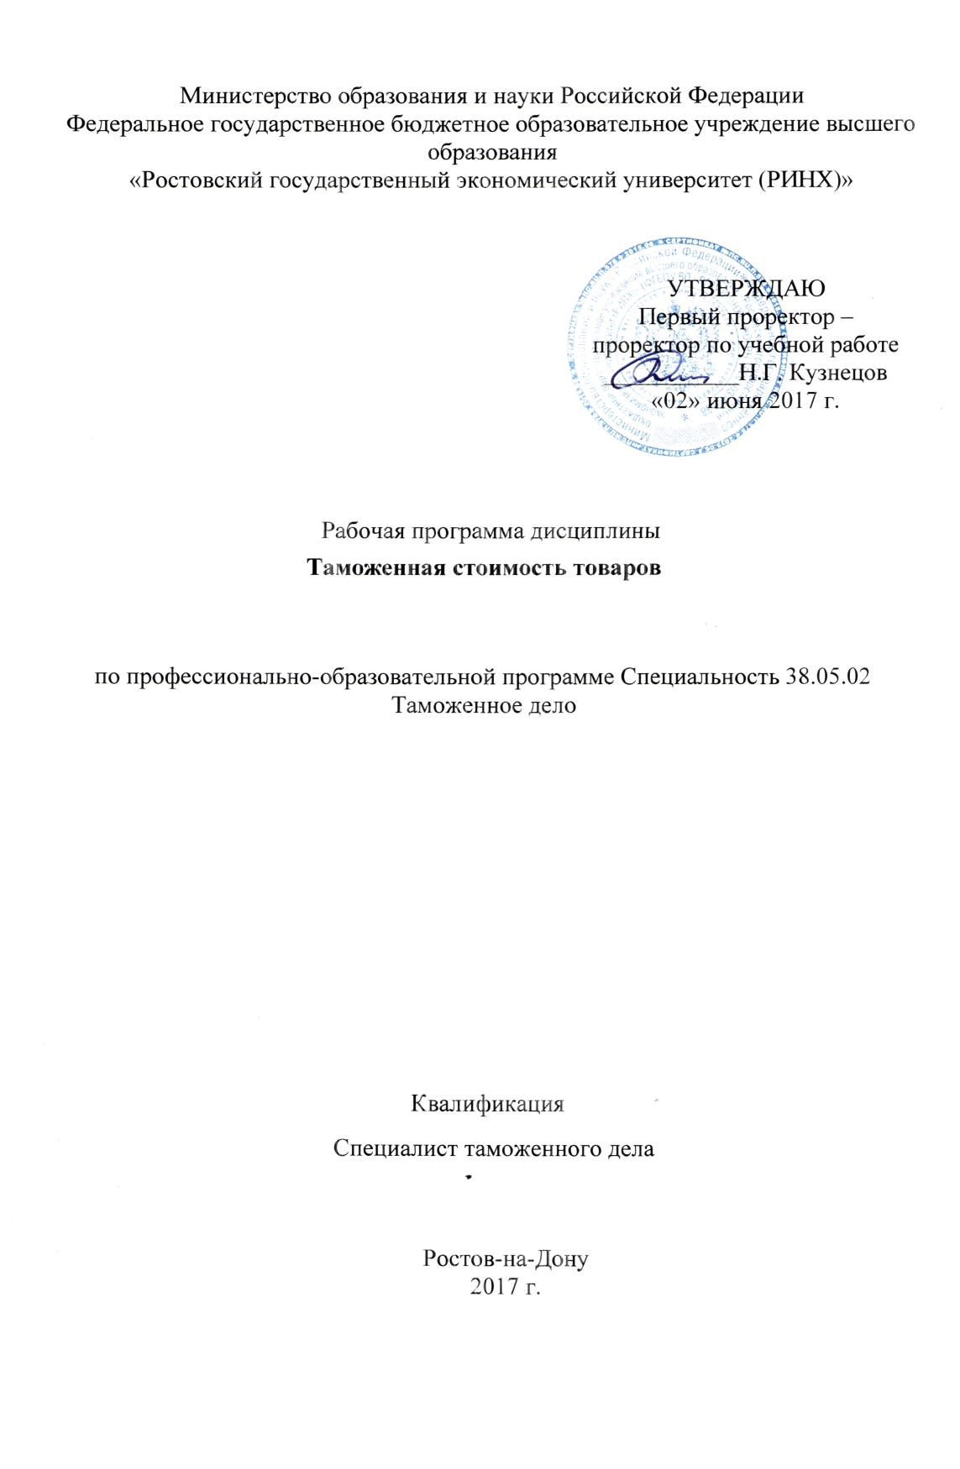

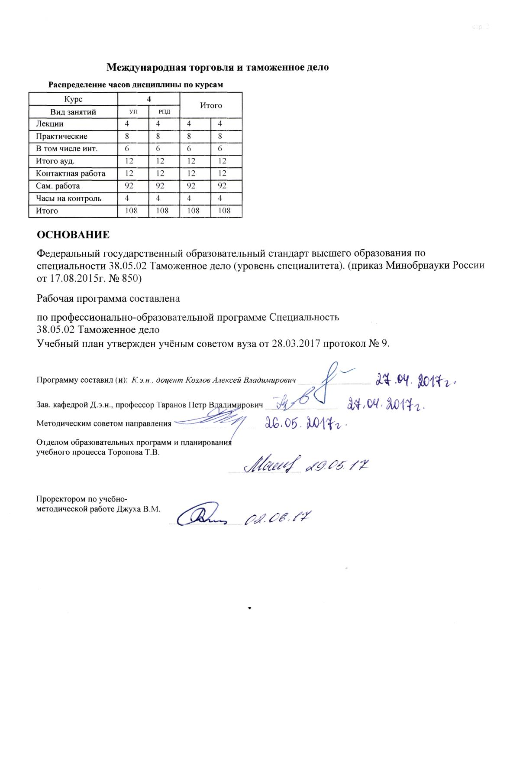
 |  |  |  |  |  |  |  |  |  |  | стр. 3
 |  |  |  |  |  | Визирование РПД для исполнения в очередном учебном году
 | Отдел образовательных программ и планирования учебного процесса Торопова Т.В.
 |  |  |  |  | _________________
Рабочая программа пересмотрена, обсуждена и одобрена для
исполнения в 2018-2019 учебном году на заседании
 | кафедры
 |  | Международная торговля и таможенное дело
 | Зав. кафедрой Д.э.н., профессор Таранов Петр Владимирович _________________
 | Программу составил (и): |  | К.э.н., доцент Козлов Алексей Владимирович _________________
 |  |  |  |  |  | Визирование РПД для исполнения в очередном учебном году
 | Отдел образовательных программ и планирования учебного процесса Торопова Т.В.
Рабочая программа пересмотрена, обсуждена и одобрена для
исполнения в 2019-2020 учебном году на заседании
 | кафедры
 |  | Международная торговля и таможенное дело
 | Зав. кафедрой Д.э.н., профессор Таранов Петр Владимирович _________________
 | Программу составил (и): |  |  | К.э.н., доцент Козлов Алексей Владимирович _________________
 |  |  |  |  |  | Визирование РПД для исполнения в очередном учебном году
 | Отдел образовательных программ и планирования учебного процесса Торопова Т.В.
Рабочая программа пересмотрена, обсуждена и одобрена для
исполнения в 2020-2021 учебном году на заседании
 | кафедры
 |  | Международная торговля и таможенное дело
 | Зав. кафедрой Д.э.н., профессор Таранов Петр Владимирович _________________
 | Программу составил (и): |  |  | К.э.н., доцент Козлов Алексей Владимирович _________________
 |  |  |  |  |  | Визирование РПД для исполнения в очередном учебном году
 | Отдел образовательных программ и планирования учебного процесса Торопова Т.В.
Рабочая программа пересмотрена, обсуждена и одобрена для
исполнения в 2021-2022 учебном году на заседании
 | кафедры
 |  | Международная торговля и таможенное дело
 | Зав. кафедрой Д.э.н., профессор Таранов Петр Владимирович _________________
 | Программу составил (и): |  |  | К.э.н., доцент Козлов Алексей Владимирович _________________

УП: 38.05.02_1.plz.xml |  |  |  |  | стр. 4
1. ЦЕЛИ ОСВОЕНИЯ ДИСЦИПЛИНЫ
1.1 | Цель освоения дисциплины: формирование у студентов знаний и навыков исчисления и контроля таможенной стоимости товаров.
1.2 | Задачи изучения дисциплины:
1.3 | - изучение теоретических и правовых основ определения таможенной стоимости товаров, перемещаемых через таможенную границу ЕАЭС;
1.4 | - овладение методикой исчисления и контроля таможенной стоимости ввозимых и вывозимых товаров с таможенной территории ЕАЭС.
2. МЕСТО ДИСЦИПЛИНЫ В СТРУКТУРЕ ОБРАЗОВАТЕЛЬНОЙ ПРОГРАММЫ
Цикл (раздел) ООП: |  |  | Б1.Б
2.1 | Требования к предварительной подготовке обучающегося:
2.1.1 | Необходимыми условиями для успешного освоения дисциплины являются навыки, знания и умения, полученные в результате изучения дисциплин:
2.1.2 | Основы таможенного дела;
2.1.3 | Ценообразование во внешней торговле;
2.1.4 | Запреты и ограничения внешнеторговой деятельности.
2.2 | Дисциплины и практики, для которых освоение данной дисциплины (модуля) необходимо как предшествующее:
2.2.1 | Организация борьбы с нарушением таможенных правил;
2.2.2 | Система управления рисками при проведении таможенного контроля;
2.2.3 | Таможенное оформление товаров и транспортных средств;
2.2.4 | Основы квалификации и расследования преступлений в сфере таможенного дела.
3. ТРЕБОВАНИЯ К РЕЗУЛЬТАТАМ ОСВОЕНИЯ ДИСЦИПЛИНЫ
ПК-6: способностью применять методы определения таможенной стоимости и контролировать заявленную таможенную стоимость товаров, перемещаемых через таможенную границу Таможенного союза
Знать:
Уровень 1 |  | Нормативно-правовые документы, регулирующие порядок определения и контроля заявленной таможенной стоимости
Уровень 2 |  | Методологию таможенной оценки товаров, перемещаемых через таможенную границу ЕАЭС
Уровень 3 |  | Порядок проведения контроля заявленной таможенной стоимости товара, перечень документов, подтверждающих сведения о заявленной таможенной стоимости и их структуру
Уметь:
Уровень 1 |  | Применять положения нормативно-правовых документов, регулирующих порядок определения и контроля заявленной таможенной стоимости на практике
Уровень 2 |  | Определять таможенную стоимость товаров
Уровень 3 |  | Обосновывать выбор метода определения таможенной стоимости товаров
Владеть:
Уровень 1 |  | Навыками выбора метода определения таможенной стоимости товара
Уровень 2 |  | Навыками расчета таможенной стоимости товара
Уровень 3 |  | Навыками проведения документального контроля заявленной таможенной стоимости товара
ПК-7: владением навыками заполнения и контроля таможенной декларации, декларации таможенной стоимости и иных таможенных документов
Знать:
Уровень 1 |  | Нормативно-правовые документы, определяющие порядок заполнения ДТ, ДТС, КТС
Уровень 2 |  | Назначение и содержание ДТ, ДТС, КТС
Уровень 3 |  | Принципы проведения контроля сведений, заявленных в ДТ, ДТС
Уметь:
Уровень 1 |  | Применять порядок заполнения сведений о таможенной стоимости в ДТ

УП: 38.05.02_1.plz.xml |  |  |  |  |  |  |  |  |  | стр. 5
Уровень 2 |  | Применять порядок заполнения ДТС и КТС
Уровень 3 |  | Применять порядок проведения контроля ДТ и ДТС
Владеть:
Уровень 1 |  | Навыками заполнения и контроля сведений, заявленных в ДТ
Уровень 2 |  | Навыками заполнения и контроля сведений, заявленных в ДТС
Уровень 3 |  | Навыками заполнения КТС
4. СТРУКТУРА И СОДЕРЖАНИЕ ДИСЦИПЛИНЫ (МОДУЛЯ)
Код занятия | Наименование разделов и тем /вид занятия/ |  | Семестр / Курс |  | Часов | Компетен-  ции | Литература | Интер акт. | Примечание
 | Раздел 1. Модуль 1. Таможенная стоимость товаров
1.1 | Тема 1.1. "Методы определения таможенной стоимости товаров, ввозимых на таможенную территорию ЕАЭС"  Метод по стоимости сделки с ввозимыми товарами. Ограничения в применении метода. Взаимосвязанные лица. Дополнительные начисления к цене, фактически уплаченной или подлежащей уплате. Метод по стоимости сделки с идентичными товарами. Понятие «идентичные товары». Примеры идентичных товаров. Метод по стоимости сделки с однородными товарами. Понятие «однородные товары». Примеры однородных товаров. Метод вычитания. Метод сложения. Резервный метод. Документы, подтверждающие заявленные сведения по таможенной стоимости в зависимости от метода определения. Дополнительные документы и сведения, необходимые для подтверждения таможенной стоимости товаров.  Порядок определения таможенной стоимости товаров, перемещаемых через таможенную границу ЕАЭС.  Правила определения таможенной стоимости ввозимых товаров в случаях их незаконного перемещения через таможенную границу ЕАЭС. Правила применения методов определения таможенной стоимости ввозимых товаров. Процедура определения таможенной стоимости незаконно ввозимых товаров. Правила определения таможенной стоимости ввозимых товаров в случаях их повреждения вследствие аварии или действия непреодолимой силы. /Лек/ |  | 4 |  | 2 | ПК-6 ПК-7 | Л1.1 Л2.1 Л3.1  Э1 Э2 Э3 Э4 | 2

УП: 38.05.02_1.plz.xml |  |  |  |  |  |  |  |  | стр. 6
1.2 | Тема 1.1. "Методы определения таможенной стоимости товаров, ввозимых на таможенную территорию ЕАЭС"  Метод по стоимости сделки с ввозимыми товарами. Ограничения в применении метода. Взаимосвязанные лица. Дополнительные начисления к цене, фактически уплаченной или подлежащей уплате. Метод по стоимости сделки с идентичными товарами. Понятие «идентичные товары». Примеры идентичных товаров. Метод по стоимости сделки с однородными товарами. Понятие «однородные товары». Примеры однородных товаров. Метод вычитания. Метод сложения. Резервный метод. Документы, подтверждающие заявленные сведения по таможенной стоимости в зависимости от метода определения. Дополнительные документы и сведения, необходимые для подтверждения таможенной стоимости товаров.  Порядок определения таможенной стоимости товаров, перемещаемых через таможенную границу ЕАЭС.  Правила определения таможенной стоимости ввозимых товаров в случаях их незаконного перемещения через таможенную границу ЕАЭС. Правила применения методов определения таможенной стоимости ввозимых товаров. Процедура определения таможенной стоимости незаконно ввозимых товаров. Правила определения таможенной стоимости ввозимых товаров в случаях их повреждения вследствие аварии или действия непреодолимой силы. /Пр/ | 4 |  | 2 | ПК-6 ПК-7 | Л1.1 Л2.1 Л3.1  Э1 Э2 Э3 Э4 | 0
1.3 | Тема 1.1. "Методы определения таможенной стоимости товаров, ввозимых на таможенную территорию ЕАЭС"  1.Рассмотреть метод по стоимости сделки с ввозимыми товарами и ограничения в применении метода.  2. Рассмотреть метод по стоимости сделки с идентичными товарами и понятие «идентичные товары». Примеры идентичных товаров.  3.Рассмотреть метод по стоимости сделки с однородными товарами. Понятие «однородные товары». Примеры однородных товаров.  4. Рассмотреть метод вычитания.  5. Рассмотреть метод сложения и резервный метод.  /Ср/ | 4 |  | 24 | ПК-6 ПК-7 | Л1.1 Л2.1 Л3.1  Э1 Э2 Э3 Э4 | 0

УП: 38.05.02_1.plz.xml |  |  |  |  |  |  |  |  | стр. 7
1.4 | Тема 1.2 "Определение таможенной стоимости вывозимых товаров".  Правила определения таможенной стоимости товаров, вывозимых с таможенной территории ЕАЭС. Основные принципы определения таможенной стоимости вывозимых товаров. Методы определения таможенной стоимости вывозимых товаров. Документы, необходимые для подтверждения таможенной стоимости вывозимых товаров.  /Пр/ | 4 |  | 2 | ПК-6 ПК-7 | Л1.1 Л2.1 Л3.1  Э1 Э2 Э3 Э4 | 2
1.5 | Тема 1.2 "Определение таможенной стоимости вывозимых товаров".  1.Изучить правила определения таможенной стоимости товаров, вывозимых с таможенной территории ЕАЭС.  2 Рассмотреть основные принципы определения таможенной стоимости вывозимых товаров.  3.Рассмотреть методы определения таможенной стоимости вывозимых товаров.  4.Ознакомиться с документами, необходимыми для подтверждения таможенной стоимости вывозимых товаров.  /Ср/ | 4 |  | 24 | ПК-6 ПК-7 | Л1.1 Л2.1 Л3.1  Э1 Э2 Э3 Э4 | 0
 | Раздел 2. Модуль 2. Действия структурных подразделений таможенных органов при самостоятельном определении таможенной стоимости.

УП: 38.05.02_1.plz.xml |  |  |  |  |  |  |  |  | стр. 8
2.1 | Тема 2.1. "Проведение проверки правильности определения таможенной стоимости товаров, ввозимых (ввезенных) на таможенную территорию ЕАЭС"  Проверка правильности определения таможенной стоимости товаров по методу по стоимости сделки с ввозимыми товарами. Порядок действий должностных лиц таможенных органов по сравнению заявленной декларантом таможенной стоимости товаров с имеющейся в таможенных органах ценовой информацией. Проведение анализа представленных декларантом пояснений по условиям продажи, которые могли повлиять на стоимость сделки. Проверка правильности определения таможенной стоимости товаров при применении методов, установленных Законом РФ «О таможенном тарифе». Контроль таможенной стоимости при выявлении несоответствий сведений о количестве и (или) качестве товара.  "Определение таможенной стоимости товара в соответствии с заявленными условиями поставки и порядок заполнения декларации таможенной стоимости"  Инкотермс-2010. Порядок заполнения декларации таможенной стоимости. Решение задач и заполнение декларации таможенной стоимости в зависимости от выбранного метода определения таможенной стоимости.  /Лек/ | 4 |  | 2 | ПК-6 ПК-7 | Л1.1 Л2.1 Л3.1  Э1 Э2 Э3 Э4 | 2

УП: 38.05.02_1.plz.xml |  |  |  |  |  |  |  |  | стр. 9
2.2 | Тема 2.1. "Проведение проверки правильности определения таможенной стоимости товаров, ввозимых (ввезенных) на таможенную территорию ЕАЭС"  Проверка правильности определения таможенной стоимости товаров по методу по стоимости сделки с ввозимыми товарами. Порядок действий должностных лиц таможенных органов по сравнению заявленной декларантом таможенной стоимости товаров с имеющейся в таможенных органах ценовой информацией. Проведение анализа представленных декларантом пояснений по условиям продажи, которые могли повлиять на стоимость сделки. Проверка правильности определения таможенной стоимости товаров при применении методов, установленных Законом РФ «О таможенном тарифе». Контроль таможенной стоимости при выявлении несоответствий сведений о количестве и (или) качестве товара.  "Определение таможенной стоимости товара в соответствии с заявленными условиями поставки и порядок заполнения декларации таможенной стоимости"  Инкотермс-2010. Порядок заполнения декларации таможенной стоимости. Решение задач и заполнение декларации таможенной стоимости в зависимости от выбранного метода определения таможенной стоимости.  /Пр/ | 4 |  | 2 | ПК-6 ПК-7 | Л1.1 Л2.1 Л3.1  Э1 Э2 Э3 Э4 | 0

УП: 38.05.02_1.plz.xml |  |  |  |  |  |  |  |  | стр. 10
2.3 | Тема 2.1. "Проведение проверки правильности определения таможенной стоимости товаров, ввозимых (ввезенных) на таможенную территорию ЕАЭС"  1.Рассмотреть процедуру проверки правильности определения таможенной стоимости товаров по методу по стоимости сделки с ввозимыми товарами.  2.Рассмотреть порядок действий должностных лиц таможенных органов по сравнению заявленной декларантом таможенной стоимости товаров с имеющейся в таможенных органах ценовой информацией.  3.Изучить порядок проведения анализа представленных декларантом пояснений по условиям продажи, которые могли повлиять на стоимость сделки.  4.Проверка правильности определения таможенной стоимости товаров при применении методов, установленных Законом РФ «О таможенном тарифе».  5.Изучить как проводится контроль таможенной стоимости при выявлении несоответствий сведений о количестве и (или) качестве товара.  /Ср/ | 4 |  | 24 | ПК-6 ПК-7 | Л1.1 Л2.1 Л3.1  Э1 Э2 Э3 Э4 | 0
2.4 | Тема 2.2 "Процедура корректировки таможенной стоимости товаров".  Положение о корректировке таможенной стоимости товаров. Порядок заполнения формы корректировки таможенной стоимости и таможенных платежей до выпуска и после выпуска товаров. Решение задач и заполнение формы корректировки таможенной стоимости и таможенных платежей.  /Пр/ | 4 |  | 2 | ПК-6 ПК-7 | Л1.1 Л2.1 Л3.1  Э1 Э2 Э3 Э4 | 0
2.5 | Тема 2.2 "Процедура корректировки таможенной стоимости товаров".  1. Изучить положение о корректировке таможенной стоимости товаров. 2.Рассмотреть порядок заполнения формы корректировки таможенной стоимости и таможенных платежей до выпуска и после выпуска товаров.  3.Ознакомиться со сроками проверки таможенной декларации, документов и выпуска товаров и транспортных средств.  4.Составить список документов, представляемых для целей таможенного декларирования, ознакомиться с их структурой. /Ср/ | 4 |  | 20 | ПК-6 ПК-7 | Л1.1 Л2.1 Л3.1  Э1 Э2 Э3 Э4 | 0
2.6 | /Зачёт/ | 4 |  | 4 | ПК-6 ПК-7 | Л1.1 Л2.1 Л3.1  Э1 Э2 Э3 Э4 | 0
5. ФОНД ОЦЕНОЧНЫХ СРЕДСТВ
5.1. Фонд оценочных средств для проведения промежуточной аттестации
Вокросы к зачету:
1.Международные соглашения в области таможенной политики государств.

УП: 38.05.02_1.plz.xml |  |  |  |  | стр. 11
2.Порядок предоставления тарифных преференций.
3.Основные принципы определения таможенной стоимости товаров.
4.Процедура заявления декларантом таможенной стоимости товаров.
5.Современная практика определения таможенной стоимости России.
6.Роль и место таможенного тарифа в системе мер государственного регулирования ВЭД.
7. Методы определения таможенной стоимости по Закону РФ «О таможенном тарифе».
8.Таможенный тариф РФ как инструмент внешнеторговой политики государства.
9.Виды таможенного тарифа.
10.Защита экономических интересов государства таможенно-тарифными методами.
11.Таможенный тариф РФ: цели, структура, принципы построения.
12.Сущность и виды таможенной пошлины.
13. Таможенная стоимость: назначение и функции.
14.Ставки таможенных пошлин в российском тарифе. Порядок их разработки и принятия.
15.Процедура применения особых видов пошлин.
- Понятие и основное назначение таможенной стоимости товара.
- Порядок заявления таможенной стоимости товара.
- Права и обязанности декларанта по заявлению таможенной стоимости.
- Полномочия таможенных органов по осуществлению контроля за правильностью определения таможенной стоимости товара.
- Корректировка таможенной стоимости товара.
- Методы определения таможенной стоимости товара.
- Сущность таможенной оценки товара. Метод определения таможенной стоимости по цене сделки с ввозимыми товарами (метод 1).
- Сущность таможенной оценки товара. Метод определения таможенной стоимости по цене сделки с идентичными либо однородными товарами (метод 2 и 3).
- Сущность таможенной оценки товара. Метод определения таможенной стоимости товаров путем вычитания либо сложения стоимости (методы 4 и 5).
- Сущность таможенной оценки товара. Резервный метод определения таможенной стоимости товаров.(метод 6).
- Мировая практика определения таможенной стоимости.
- Определение страны происхождения товара: основная цель.
- Классификация товаров, считающихся полностью произведенными в данной стране.
- Критерий достаточной переработки, используемый для определения страны происхождения товара.
- Тарифные льготы: сущность, цели, механизм реализации.
- Порядок предоставления тарифных льгот.
- Освобождение от уплаты таможенной пошлины.
- Порядок разработки таможенных пошлин в Российской Федерации.
5.2. Фонд оценочных средств для проведения текущего контроля
Структура и содержание фонда оценочных средств представлены в Приложении 1 к рабочей программе дисциплины.
6. УЧЕБНО-МЕТОДИЧЕСКОЕ И ИНФОРМАЦИОННОЕ ОБЕСПЕЧЕНИЕ ДИСЦИПЛИНЫ (МОДУЛЯ)
6.1. Рекомендуемая литература
6.1.1. Основная литература
 | Авторы, составители | Заглавие |  | Издательство, год | Колич-во
Л1.1 | Соклаков А. А. | Таможенные платежи и таможенная стоимость в различных таможенных процедурах: учеб. пособие для студентов образоват. орг., обучающихся по спец. "Тамож. дело" |  | СПб.: Троиц. мост, 2015 | 45
6.1.2. Дополнительная литература
 | Авторы, составители | Заглавие |  | Издательство, год | Колич-во
Л2.1 | Чуракова А. В. | Таможенная стоимость. Внешнеторговые контракты. Таможенное оформление автомобилей: Метод. пособие |  | М.: Экспертное бюро-М, 1997 | 17
6.1.3. Методические разработки
 | Авторы, составители | Заглавие |  | Издательство, год | Колич-во
Л3.1 | Таранов П. В., Асеева Е. Н. | Налоги и таможенные платежи: учеб. пособие : Навстречу 75 -летию РГЭУ "РИНХ" |  | Ростов н/Д: Изд-во РГЭУ "РИНХ", 2006 | 149
6.2. Перечень ресурсов информационно-телекоммуникационной сети "Интернет"
Э1 | Кащеев В.В. Контроль таможенной стоимости [Электронный ресурс]: Учебное пособие/ Кащеев В.В., Летюшова К.А., Смирнова И.А.— Электрон. текстовые данные. — СПб.: Троицкий мост, 2013.— 280 c.— Режим доступа: http://www.bibliocomplectator.ru/book/?id=40868
Э2 | Логинова А.С. Практикум по организации контроля таможенной стоимости [Электронный ресурс]: Учебное пособие/ Логинова А.С.— Электрон. текстовые данные. — СПб.: Троицкий мост, 2017.— 144 c.— Режим доступа: http://www.bibliocomplectator.ru/book/?id=5615

УП: 38.05.02_1.plz.xml |  |  |  | стр. 12
Э3 | Функ, Я.И. Инкотермс 2010 / Я.И. Функ. - Минск: Дикта, 2011. - 52 с. [Электронный ресурс]. - URL: http://biblioclub.ru/index.php?page=book&id=139769
Э4 | Об утверждении Порядка действий должностных лиц таможенного органа при подтверждении фактиче-ского вывоза (ввоза) товаров с таможенной территории РФ (на таможенную территорию РФ) : приказ ФТС РФ от 18 дек. 2006 г. № 1327. – Режим доступа: СПС «Консультант Плюс». http://www.consultant.ru/document/cons_doc_LAW_65961/
6.3. Перечень программного обеспечения
6.3.1 |  | Microsoft Office
6.4 Перечень информационных справочных систем
6.4.1 |  | Консультант Плюс
6.4.2 |  | ГАРАНТ
7. МАТЕРИАЛЬНО-ТЕХНИЧЕСКОЕ ОБЕСПЕЧЕНИЕ ДИСЦИПЛИНЫ (МОДУЛЯ)
7.1 |  | Помещения для проведения всех видов работ, предусмотренных учебным планом, укомплектованы необходимой специализированной учебной мебелью и техническими средствами обучения. Для проведения лекционных занятий используется демонстрационное оборудование.
8. МЕТОДИЧЕСКИЕ УКАЗАНИЯ ДЛЯ ОБУЧАЮЩИХСЯ ПО ОСВОЕНИЮ ДИСЦИПЛИНЫ (МОДУЛЯ)
Методические указания для обучающихся по освоению дисциплины представлены в Приложении 2 к рабочей программе дисциплины.

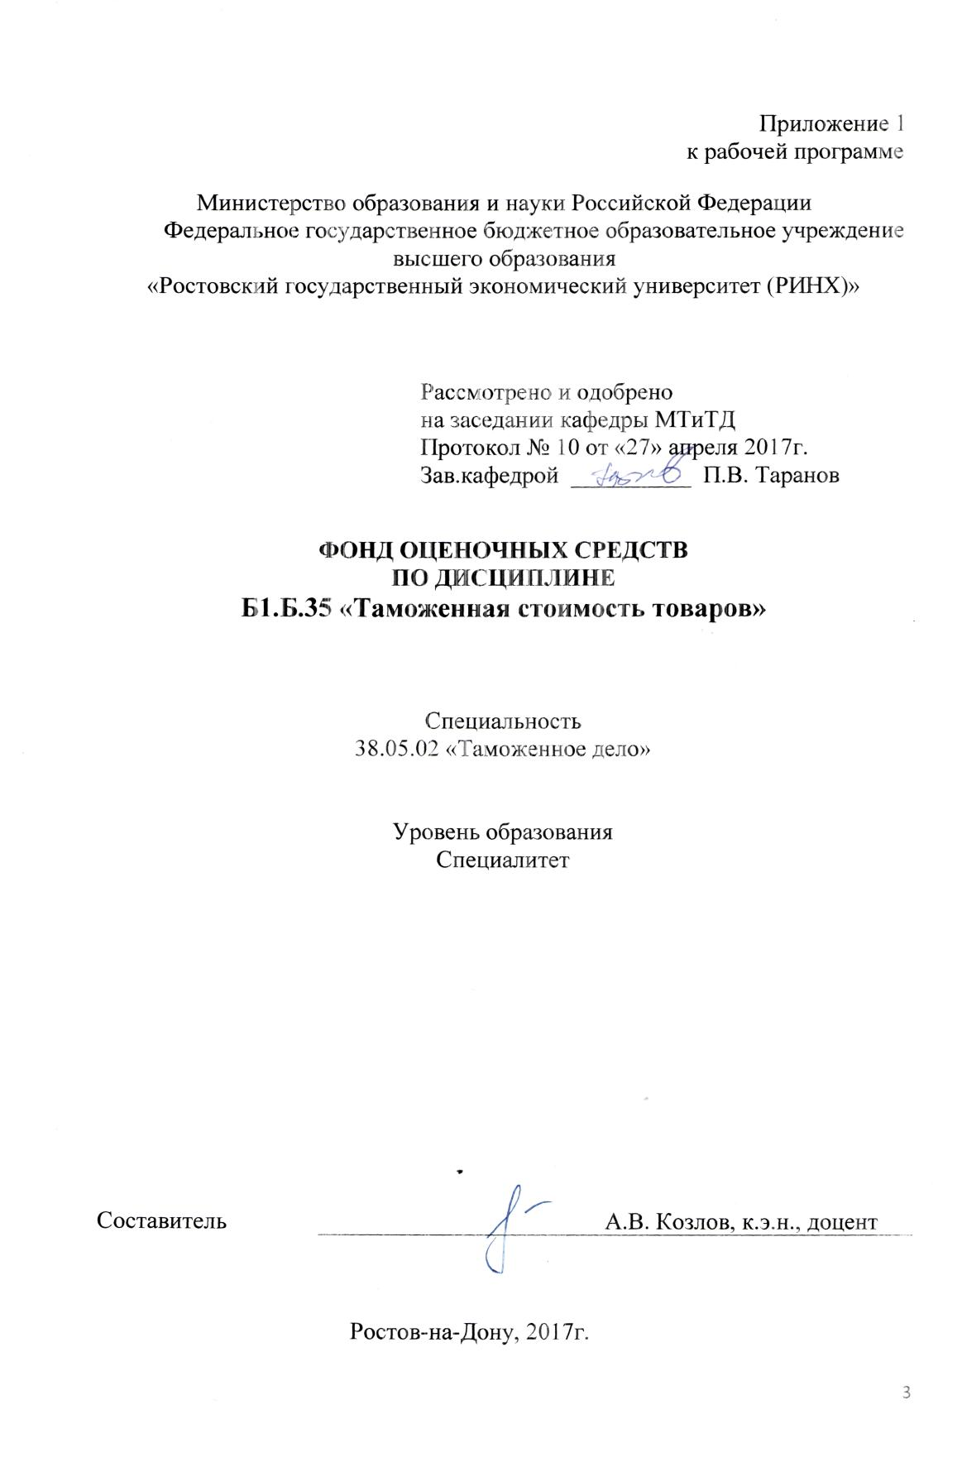

Оглавление

1 Перечень компетенций с указанием этапов их формирования в процессе освоения образовательной программы 3
2 Описание показателей и критериев оценивания компетенций на различных этапах их формирования, описание шкал оценивания 3
3 Типовые контрольные задания или иные материалы, необходимые для оценки знаний, умений, навыков и (или) опыта деятельности, характеризующих этапы формирования компетенций в процессе освоения образовательной программы 4
4 Методические материалы, определяющие процедуры оценивания знаний, умений, навыков и (или) опыта деятельности, характеризующих этапы формирования компетенций 9

1 Перечень компетенций с указанием этапов их формирования в процессе освоения образовательной программы
1.1 Перечень компетенций с указанием этапов их формирования представлен в п. 3. «Требования к результатам освоения дисциплины» рабочей программы дисциплины.

2 Описание показателей и критериев оценивания компетенций на различных этапах их формирования, описание шкал оценивания
2.1 Показатели и критерии оценивания компетенций:
ЗУН, составляющие компетенцию | Показатели  оценивания | Критерии оценивания | Средства  оценивания
ПК-6 - способность применять методы определения таможенной стоимости и контролировать заявленную таможенную стоимость товаров, перемещаемых через таможенную границу Таможенного союза

З нормативно-правовые документы, регулирующие порядок определения и контроля заявленной таможенной стоимости  У применять положения нормативно-правовых документов, регулирующих порядок определения и контроля заявленной таможенной стоимости на практике  В навыками проведения документального контроля заявленной таможенной стоимости товара. | Сбор необходимых нормативно-правовых актов, использование различных баз данных | соответствие проблеме исследования; полнота и содержательность ответа; умение пользоваться дополнительной литературой при подготовке к занятиям; обоснованность обращения к базам данных; целенаправленность поиска и отбора | Письменные тесты
ПК-7 - владение навыками заполнения и контроля таможенной документации, декларации таможенной стоимости и иных таможенных документов
З структуры и содержание основных таможенных документов (ДТ, ДТС, КДТ, ТПО и др.)  У выявлять заявленные декларантом недостоверные сведения при помещении товаров под таможенные процедуры  В навыками заполнения таможенных документов (ДТ, ДТС, КДТ, ТПО и др.) | Сбор необходимых нормативно-правовых актов, использование различных баз данных, поиск и сбор необходимой литературы | соответствие проблеме исследования; полнота и содержательность ответа; умение пользоваться дополнительной литературой при подготовке к занятиям; обоснованность обращения к базам данных; целенаправленность поиска и отбора | Письменные тесты

2.2 Шкалы оценивания:
Текущий контроль успеваемости и промежуточная аттестация осуществляется в рамках накопительной балльно-рейтинговой системы в 100-балльной шкале.
Основой для определения баллов, набранных при промежуточной аттестации, служит объём и уровень усвоения материала, предусмотренного рабочей программой дисциплины. При этом необходимо руководствоваться следующим:
- 84-100 баллов (оценка «отлично») - изложенный материал фактически верен, наличие глубоких исчерпывающих знаний в объеме пройденной программы дисциплины в соответствии с поставленными программой курса целями и задачами обучения; правильные, уверенные действия по применению полученных знаний на практике, грамотное и логически стройное изложение материала при ответе, усвоение основной и знакомство с дополнительной литературой;
- 67-83 баллов (оценка «хорошо») - наличие твердых и достаточно полных знаний в объеме пройденной программы дисциплины в соответствии с целями обучения, правильные действия по применению знаний на практике, четкое изложение материала, допускаются отдельные логические и стилистические погрешности, обучающийся усвоил основную литературу, рекомендованную в рабочей программе дисциплины;
- 50-66 баллов (оценка удовлетворительно) - наличие твердых знаний в объеме пройденного курса в соответствии с целями обучения, изложение ответов с отдельными ошибками, уверенно исправленными после дополнительных вопросов; правильные в целом действия по применению знаний на практике;
- 0-49 баллов (оценка неудовлетворительно) - ответы не связаны с вопросами, наличие грубых ошибок в ответе, непонимание сущности излагаемого вопроса, неумение применять знания на практике, неуверенность и неточность ответов на дополнительные и наводящие вопросы».

3 Типовые контрольные задания или иные материалы, необходимые для оценки знаний, умений, навыков и (или) опыта деятельности, характеризующих этапы формирования компетенций в процессе освоения образовательной программы

Министерство образования и науки Российской Федерации
Федеральное государственное бюджетное образовательное учреждение высшего образования
«Ростовский государственный экономический университет (РИНХ)»
Кафедра Международной торговли и таможенного дела
Вопросы к зачету

по дисциплине «Таможенная стоимость товаров»

- Международные соглашения в области таможенной политики государств.
- Порядок предоставления тарифных преференций.
- Основные принципы определения таможенной стоимости товаров.
- Процедура заявления декларантом таможенной стоимости товаров.
- Современная практика определения таможенной стоимости России.
- Роль и место таможенного тарифа в системе мер государственного регулирования ВЭД.
- Методы определения таможенной стоимости по Закону РФ «О таможенном тарифе».
- Таможенный тариф РФ как инструмент внешнеторговой политики государства.
- Виды таможенного тарифа.
- Защита экономических интересов государства таможенно-тарифными методами.
- Таможенный тариф РФ: цели, структура, принципы построения.
- Сущность и виды таможенной пошлины.
- Таможенная стоимость: назначение и функции.
- Ставки таможенных пошлин в российском тарифе. Порядок их разработки и принятия.
- Процедура применения особых видов пошлин.
- Понятие и основное назначение таможенной стоимости товара.
- Порядок заявления таможенной стоимости товара.
- Права и обязанности декларанта по заявлению таможенной стоимости.
- Полномочия таможенных органов по осуществлению контроля за правильностью определения таможенной стоимости товара.
- Корректировка таможенной стоимости товара.
- Методы определения таможенной стоимости товара.
- Сущность таможенной оценки товара. Метод определения таможенной стоимости по цене сделки с ввозимыми товарами (метод 1).
- Сущность таможенной оценки товара. Метод определения таможенной стоимости по цене сделки с идентичными либо однородными товарами (метод 2 и 3).
- Сущность таможенной оценки товара. Метод определения таможенной стоимости товаров путем вычитания либо сложения стоимости (методы 4 и 5).
- Сущность таможенной оценки товара. Резервный метод определения таможенной стоимости товаров (метод 6).
- Мировая практика определения таможенной стоимости.
- Определение страны происхождения товара: основная цель.
- Классификация товаров, считающихся полностью произведенными в данной стране.
- Критерий достаточной переработки, используемый для определения страны происхождения товара.
- Тарифные льготы: сущность, цели, механизм реализации.
- Порядок предоставления тарифных льгот.
- Освобождение от уплаты таможенной пошлины.
- Порядок разработки таможенных пошлин в Российской Федерации.

Составитель А.В. Козлов
«___»_______2017г.

Министерство образования и науки Российской Федерации
Федеральное государственное бюджетное образовательное учреждение
высшего образования
«Ростовский государственный экономический университет (РИНХ)»
Кафедра Международной торговли и таможенного дела
Тесты письменные

по дисциплине «Таможенная стоимость товаров»

ВОПРОС | ВАРИАНТЫ ОТВЕТА
1. Меры по защите прав на объекты интеллектуальной собственности не применяются таможенными органами в отношении товаров, перемещаемых через таможенную границу ЕАЭС: | 1) физическими лицами для коммерческого, производственного пользования  2) в соответствии с таможенной процедурой таможенного транзита  3) всех товаров
2. Можно ли продавать товар, находящийся на таможенном складе без изменения таможенной процедуры? | 1) Можно, при условии уплаты таможенных платежей  2) Нельзя  3) Можно
3. В целях контроля внешнеторговых бартерных сделок и их учета на территории Российской Федерации  применяется: | 1) Документ учета внешнеторговой бартерной сделки  2) Паспорт бартерной сделки  3) Паспорт сделки
4. Таможенному декларированию и таможенному контролю подлежат: | 1) Все товары, перемещаемые через таможенную границу ЕАЭС  2) Только иностранные товары  3) Только товары ЕАЭС
5. Первые шесть цифр кода ТН ВЭД ЕАЭС означают: | 1) Товарную группу  2) Товарную позицию  3) Товарную субпозицию
6. Основой для начисления таможенной пошлины по адвалорной (%) ставке является: | 1) Количество товара  2) Таможенная стоимость товара  3) Фактурная стоимость товара
7. Что является объектом классификации единой ТН ВЭД ЕАЭС? | 1) Товары, ввозимые на территорию ЕАЭС  2) Товары, подпадающие только под сделку купли-продажи  3) Товары, перемещаемые в пределах ЕАЭС
8. Обязательное подтверждение соответствия техническим регламентам распространяется: | 1) На любую продукцию, ввозимую на территорию ЕАЭС  2) На продукцию, временно ввозимую на территорию ЕАЭС  3) На продукцию, выпускаемую в обращение на территории ЕАЭС по установленным спискам
9. Требуется ли представление паспорта сделки при декларировании высокотехнологичного оборудования, помещенного под таможенные процедуры экспорта и временного вывоза, к которым не применяются вывозные таможенные пошлины? | 1) Требуется  2) Не требуется  3) На усмотрение таможенного органа
10. При принятии таможенным органом решения о корректировке таможенной стоимости товаров до их выпуска декларант обязан | 1) произвести корректировку таможенной стоимости на величину недостачи  2) осуществить корректировку недостоверных сведений и уплатить таможенные пошлины и налоги в объеме, исчисленном с учетом скорректированных сведений  - произвести условный выпуск товара
11. Таможенный орган продлевает срок временного хранения товаров | 1) при наличии письменного обращения лица, обладающего полномочиями в отношении товаров  2) если это не противоречит действующему таможенному законодательству и не превышает предельного срока временного хранения товаров при условии их обязательного страхования  3) нет таких полномочий
12. Срок действия свидетельства о включении в Реестр таможенных представителей: | 1) Три года  2) Пять лет  3) Не ограничен
13. Какие главные вопросы внешнеторговой сделки регулирует базис (базисные условия) поставки по ИНКОТЕРМС – 2010? | 1) Определение маршрута транспортировки и вида транспорта  2) Определение способа упаковки товара и его маркировки в различных климатических условиях  3) Распределение транспортных расходов, рисков
14. Метод по стоимости сделки с ввозимыми товарами используется, если: | 1) Участники сделки являются взаимосвязанными лицами, но декларантом доказано, что их взаимосвязь не повлияла на цену товара  2) Данные, использованные декларантом при заявлении таможенной стоимости, не подтверждены документально  3) Продажа и цена товара зависят от соблюдения условий, влияние которых на стоимость товаров не может быть определено
15. Что такое таможенный контроль? | 1) Совокупность положений, предусматривающих порядок совершения таможенных операций и определяющих статус товаров и транспортных средств для таможенных целей  2) Отдельные действия в отношении товаров и транспортных средств, совершаемые таможенными органами  3) Совокупность мер, осуществляемых таможенными органами, в том числе с использованием системы управления рисками, в целях обеспечения соблюдения таможенного законодательства Таможенного союза и законодательства государств-членов Таможенного союза
16. С какой целью таможенный орган требует от импортера документы, подтверждающие таможенную стоимость ввозимых товаров? | 1) Выработать универсальный механизм контроля соблюдения действующих правил в системе внешнеторговых операций  2) С целью правильного определения размера таможенных платежей, поскольку их размер напрямую связан с таможенной стоимостью товара, являющейся расчетной базой налогообложения  3) С целью унификации правил таможенного оформления товаров, исходя из требований Всемирной торговой организации (ВТО)

4. Методические материалы, определяющие процедуры оценивания знаний, умений, навыков и (или) опыта деятельности, характеризующих этапы формирования компетенций

Процедуры оценивания включают в себя текущий контроль и промежуточную аттестацию.
Текущий контроль успеваемости проводится с использованием оценочных средств, представленных в п. 3 данного приложения. Результаты текущего контроля доводятся до сведения студентов до промежуточной аттестации.
Промежуточная аттестация проводится в форме зачета для студентов очной и заочной форм обучения.
Зачет проводится по окончании теоретического обучения до начала экзаменационной сессии. Объявление результатов производится в день зачета. Результаты сдачи зачета заносятся в зачетную ведомость и зачетную книжку студента. Студенты, не прошедшие промежуточную аттестацию по графику сессии, должны ликвидировать задолженность в установленном порядке.

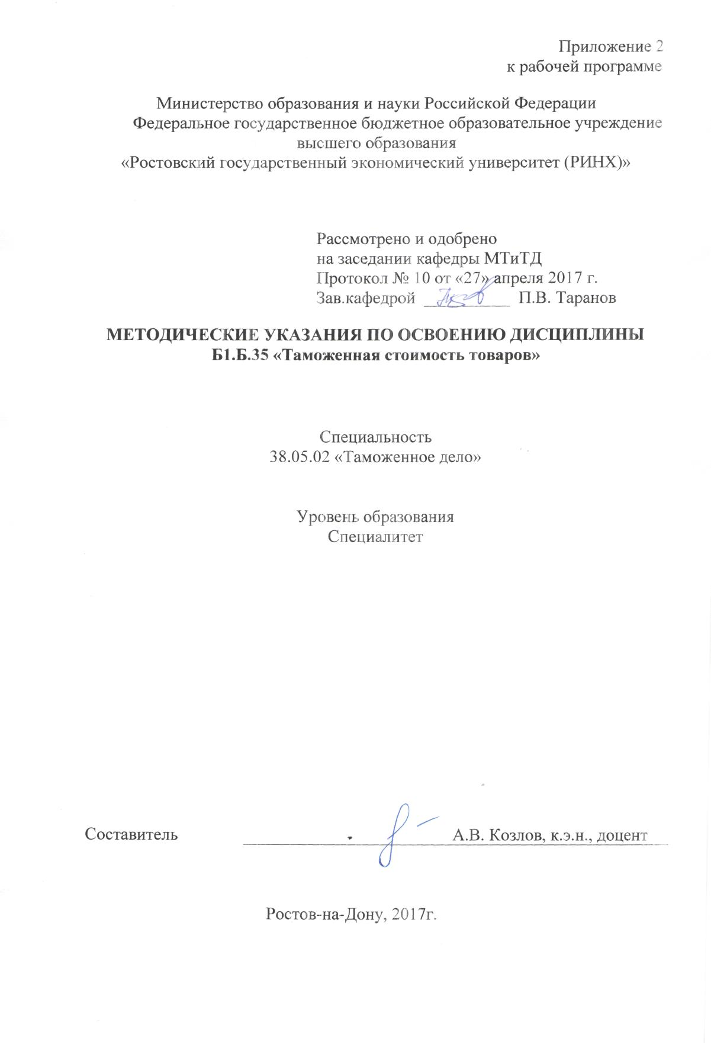
Методические указания по освоению дисциплины «Таможенная стоимость товаров» адресованы студентам всех форм обучения. Учебным планом по специальности 38.05.02 «Таможенное дело» предусмотрены следующие виды занятий:
- лекции;
- практические занятия;
В ходе лекционных занятий рассматривается порядок декларирования товаров и транспортных средств, даются рекомендации для самостоятельной работы и подготовке к практическим занятиям.
В ходе практических занятий углубляются и закрепляются знания студентов по ряду рассмотренных на лекциях вопросов, развиваются навыки заполнения таможенных документов
При подготовке к практическим занятиям каждый студент должен:
– изучить рекомендованную учебную литературу;
– изучить конспекты лекций;
– подготовить ответы на все вопросы по изучаемой теме;
–письменно решить домашнее задание, рекомендованные преподавателем при изучении каждой темы.
По согласованию с преподавателем студент может подготовить реферат, доклад или сообщение по теме занятия. В процессе подготовки к практическим занятиям студенты могут воспользоваться консультациями преподавателя.
Вопросы, не рассмотренные на лекциях и практических занятиях, должны быть изучены студентами в ходе самостоятельной работы. Контроль самостоятельной работы студентов над учебной программой курса осуществляется в ходе занятий методом устного опроса или посредством тестирования. В ходе самостоятельной работы каждый студент обязан прочитать основную и по возможности дополнительную литературу по изучаемой теме, дополнить конспекты лекций недостающим материалом, выписками из рекомендованных первоисточников. Выделить непонятные термины, найти их значение в энциклопедических словарях.
Студент должен готовиться к предстоящему лабораторному занятию по всем, обозначенным в рабочей программе дисциплины вопросам.
При реализации различных видов учебной работы используются разнообразные (в т.ч. интерактивные) методы обучения, в частности, интерактивная доска для подготовки и проведения лекционных и семинарских занятий.
Для подготовки к занятиям, текущему контролю и промежуточной аттестации студенты могут воспользоваться электронной библиотекой ВУЗа http://library.rsue.ru/ . Также обучающиеся могут взять на дом необходимую литературу на абонементе вузовской библиотеки или воспользоваться читальными залами вуза.

